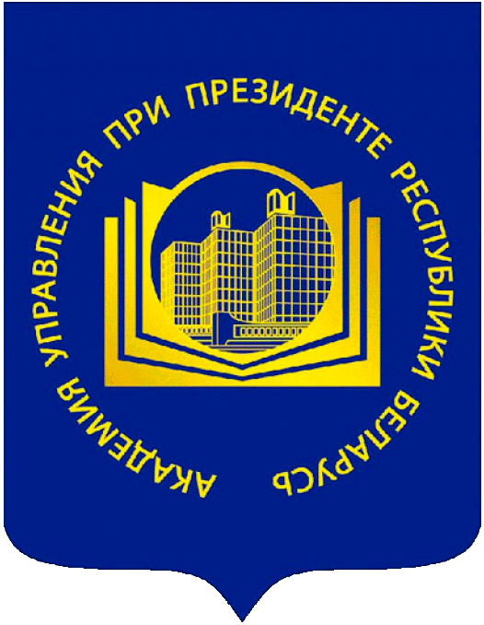
АКАДЕМИЯ УПРАВЛЕНИЯ ПРИ ПРЕЗИДЕНТЕ
РЕСПУБЛИКИ БЕЛАРУСЬ

Институт управленческих кадров

Кафедра социально-гуманитарных и
историко-правовых дисциплин

ИНФОРМАЦИОННОЕ ПИСЬМО

Международная научно-практическая конференция

«Историческая память:
ценностные ориентиры консолидации общества Беларуси и России»

г. Минск, 30 ноября 2023 года

Уважаемые коллеги!

Приглашаем Вас принять участие в Международной научно-практической конференции «Историческая память: ценностные ориентиры консолидации общества Беларуси и России».

Цель конференции: активизация научно-исследовательской и организационно-методической работы для сохранения и передачи будущим поколениям накопленных ценностей, моделей поведения, элементов национально-культурного наследия, патриотического и нравственного воспитания граждан.
Для участия в конференции приглашаются преподаватели и сотрудники учреждений образования, представители государственных органов, государственных и общественных организаций, магистранты и аспиранты.

Форма участия: заочная. Пленарное заседание пройдет в он-лайн формате.

Проблемное поле конференции:
- Роль исторической памяти в формировании фундаментальных ценностей современного общества и государства
- Сохранение исторической памяти как важнейшая составляющая реализации государственной исторической политики Беларуси и России
- Государственные приоритеты сохранения исторической памяти в сфере межкультурных коммуникаций
- Правовое наследие и его роль в сохранении исторической памяти
- Взаимодействие Беларуси и России по противодействию фальсификации исторической правды и памяти о событиях Второй мировой и Великой Отечественной войн
- Историческая память – основа межкультурных связей народов Беларуси и России

Предполагаемые секции:
- Историческая память как основа формирования фундаментальных ценностей и ориентаций молодежи в условиях современных вызовов и угроз.
- Перспективы реализации государственной исторической политики в образовательной среде Беларуси и России.
- Теоретико-правовые основы государственной исторической политики в Беларуси и России.
- Историческая память как фактор гармонизации межнациональных отношений Беларуси и России.
- Историческая память в микрокультуре организаций как базовый элемент современного управления.
- Психолого-педагогические аспекты формирования исторического сознания современной молодежи.

По результатам конференции планируется размещение материалов в электронном сборнике.
Рабочие языки – белорусский, русский.

УСЛОВИЯ УЧАСТИЯ В КОНФЕРЕНЦИИ
Для участия в конференции необходимо в срок до 25 ноября 2023 года выслать на электронный адрес ksgd@pac.by:
- Заявку (форма прилагается). В названии файла: фамилия и инициалы первого автора и слово «Заявка». Пример, «Иванов И.И. Заявка».
- Материалы для электронного сборника (оформленные в соответствии с требованиями). В названии файла: фамилия и инициалы первого автора и слово «Статья». Пример, «Иванов И.И. Статья».
- Справка из системы «Антиплагиат». В названии файла: фамилия и инициалы первого автора и слово «Антиплагиат». Пример, «Иванов И.И. Антиплагиат».

Материалы отправлять с обязательной пометкой в Теме письма «Участие в конференции ноябрь 2023 ФИО». Пример, «Участие в конференции ноябрь 2023 Иванов И.И.».

При получении материалов Оргкомитет в течение 2-3 рабочих дней отправляет на адрес автора письмо с подтверждением получения материалов, соответствующих предъявляемым требованиям, приглашение к участию и сведения для подключения к работе пленарного заседания в он-лайн формате.
Участник может представить не более одной публикации.
Материалы, не соответствующие указанным требованиям, к участию в конференции не допускаются.
Материалы будут напечатаны в авторской редакции. Ответственность за содержание, достоверность и оригинальность информации несут сами авторы.
Работы, высланные в адрес конференции, авторам не возвращаются.
Обращаем внимание, что все присланные материалы проходят проверку в системе Антиплагиат.
Рекомендуемый процент оригинальности текста – не менее 70 %.

Адрес оргкомитета конференции:
г. Минск, ул. Московская, 17, каб. 613,
Академия управления при Президенте Республики Беларусь, Институт управленческих кадров, кафедра социально-гуманитарных и историко-правовых дисциплин, тел.: +375172295175 (заведующий кафедрой Шабуневич Светлана Николаевна), +375172295185 (старший преподаватель Сидельникова Елена Сергеевна.
эл. адрес: ksgd@pac.by

Заявка для участия в конференции
«Историческая память:
ценностные ориентиры консолидации общества
Беларуси и России»
Фамилия, имя, отчество
(полностью)
E-mail
Контактный телефон, факс (с кодом города)
Ученая степень, ученое звание, должность
Место работы (учебы) (полностью, без сокращений)
Страна, город
Название статьи
Направление работы конференции (секция)
ТРЕБОВАНИЯ К МАТЕРИАЛАМ:

Объем статьи | до 5-ти страниц
Формат текста | Microsoft Word (*.doc, *.docx), набирается без макросов и без переносов
Межстрочный интервал | одинарный
Абзацный отступ | 1,25 см
Поля | верхнее, нижнее, левое, правое по 20 мм;
Шрифт | размер (кегль) – 14;
Тип шрифта: | Times New Roman
Выравнивание текста | по ширине
Список литературы и постраничные ссылки | Использованная литература оформляется в алфавитном порядке в конце текста под названием «Литература».  В тексте ссылки обозначается квадратными скобками с указанием порядкового номера источника по списку. Номера цитируемых страниц следуют после запятой, например: [3, с. 111].  Сведения о каждом источнике необходимо оформлять строго в соответствии с требованиями ВАК Республики Беларусь.
Рисунки и таблицы | Вставляются в текст четкими, черно-белыми. На все рисунки и таблицы должны быть ссылки в тексте.  Название и номера рисунков указываются под ними, выравнивание по центру, например:  Рисунок 1 – Виды мотивации  Названия и номера таблиц – над таблицами без абзацного отступа, например:  Таблица 1 – Типология конфликтов.
Формулы | Выполняются только в редакторе формул, выравнивание по центру, кегль – 14, нумерация формул (при наличии на неё ссылки в тексте) справа в скобках; отсканированные формулы не допускаются.
Сокращения | Все сокращения в тексте могут быть использованы только после упоминания полного термина.

СТРУКТУРА ТЕКСТА

1. УДК – выравнивание слева;
2. Название статьи по центру заглавными буквами жирным шрифтом – через одну строку после УДК;
3.Страна, город, название организации (место учебы) – по центру, через одну строку после названия, шрифтом 12 pt;
4.Фамилия автора и инициалы, должность, научная степень, ученое звание – через одну строку, по центру строчными буквами, шрифтом 12 pt;
5. E-mail – через одну строку, по центру строчными буквами шрифтом 12 pt;
6. Для магистрантов и аспирантов необходимо указание научного руководителя; его имя, отчество и фамилия, ученая степень и звание оформляются через одну строку после ФИО автора, по центру строчными буквами шрифтом 12 pt;
7. Текст печатается через 1 интервал после указанных выше сведений;
8. Литература указывается в конце, через один интервал после основного текста – заглавное слово – прописными буквами, жирным шрифтом.

ОБРАЗЕЦ ОФОРМЛЕНИЯ МАТЕРИАЛОВ:

УДК: 223.69

ГОСУДАРСТВЕННАЯ ПОЛИТИКА В СФЕРЕ ИСТОРИЧЕСКОЙ ПАМЯТИ

Республика Беларусь, г. Минск,
Академия управления при Президенте Республики Беларусь

Иванов В.В., доцент кафедры политологии, кандидат политологических наук, доцент

E-mail: ivanov@mail.ru

Текст статьи …

ЛИТЕРАТУРА
1. Иванов, В.В. Историческая память как… Академия управления при Президенте Республики Беларусь

